惠州市第三人民医院院本部
园林景观提升设计基本资料

一、医院的院训、宗旨、愿景
1.院训: 明德至善，医道至诚。
是医院历史和文化的积淀，是医院精神和灵魂的象征，是医院办院理念的集中体现，是医院职工共同遵守的行为规范。
以道德为先至善行医，用至诚之心服务为民，是我院上下谨记之院训精神,
2.宗旨: 惠心仁术，济民安康。
是医院的根本目的或意图。
以惠心仁术救死扶伤，让四方民众永守安康，是我院上下恪守之服务宗旨。
3.愿景: 敦厚崇礼，医患同心。
是医院希望创造的未来景象，是医院与职工的共同目标理想; 它直接指导医院的发展战略规划
以忠厚为本崇尚礼仪，达医患和谐同德同心，是我院上下追求之医道愿景。
二、“家”文化：爱院如家，视病人如亲人、待同事如家人。
坚持中国特色社会主义文化发展道路，弘扬中华民族精神。发扬敬佑生命、救死扶伤、甘于奉献、大爱无疆的新时代医疗卫生职业精神。坚定文化自信，我们要时刻践行“爱院如家，视病人如亲人、待同事如家人”的家文化理念，激发广大干部职工干事创业内生动力。

三、粮仓连接示意
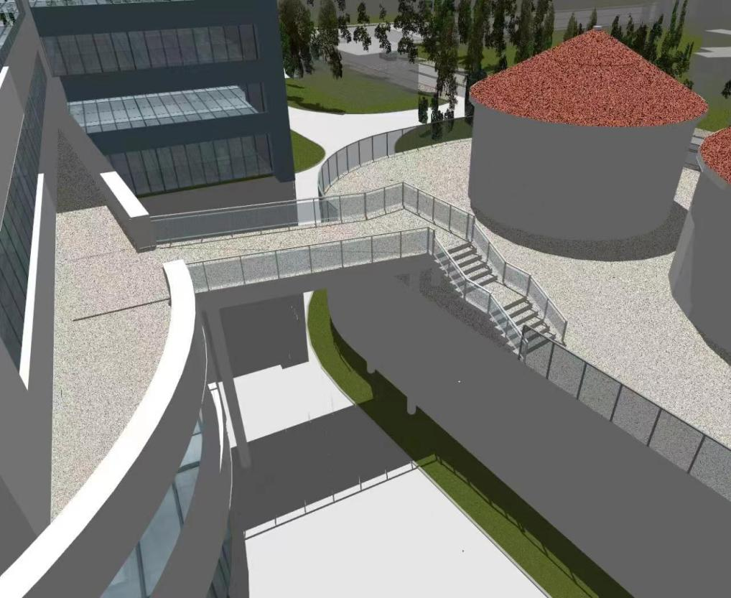
二期3楼
